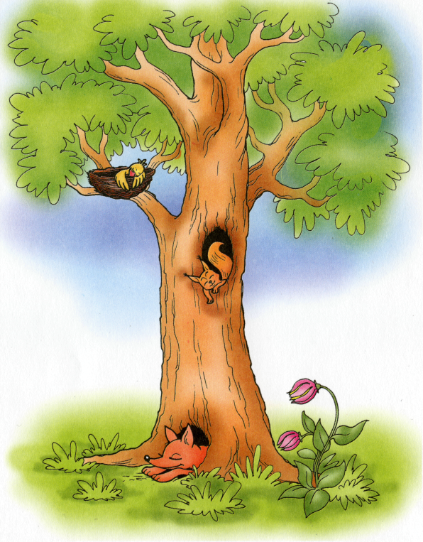

«Наше безопасное лето»

Составитель:
учитель-логопед Чекусова Н.М.

Цель проекта:
Познакомить детей с элементарными правилами безопасного поведения в природе; сформировать у детей модель безопасного поведения в природе, которая позволит действовать адекватно в конкретной сложной ситуации.
Задачи:
- Формировать понятие взаимосвязи и взаимодействия всех природных объектов через знакомство дошкольников со значением природы в жизни людей.
- Знакомить детей с проблемами загрязнения окружающей среды.
- Формировать у дошкольников ответственное и бережное отношение к природе, сочетая с ознакомлением с опасными растениями; развивать умения различать лекарственные и ядовитые растения, съедобные и несъедобные грибы.
- Формировать у дошкольников представление об опасностях, возникающих при контакте с насекомыми и животными и о правилах поведения при встрече с ними.
- Сформировать у родителей желание помочь детям научиться безопасному поведению, в первую очередь собственным примером.
Тип проекта: долгосрочный.
Длительность проекта:1 месяц
Участники проекта: педагоги, дети и их родители.
Планируемый результат:
Дети старшего дошкольного возраста, знающие и соблюдающие правила безопасного поведения в природе, умеют действовать в различных ситуациях.
Основные формы реализации проекта: беседы, непосредственно образовательная деятельность, детское художественное творчество, дидактические игры, тренинг-соревнования, чтение художественной литературы, просмотр видеофильмов и прослушивание аудиофайлов, работа с родителями.
Этапы проекта:
I. Подготовительный.
Работа с родителями.
Цель: повысить грамотность родителей в формировании знаний у детей о правилах безопасного поведения в природе.
II. Реализация проекта.
Работа с детьми проводится на протяжении всего месяца.
Каждая неделя имеет свою общую структуру: название, цель.
III. Результаты проекта.
Обобщение результатов работы, закрепление полученных знаний, формулировка выводов, итоговая выставка совместной работы родителей и детей по теме проекта, презентация проекта.

Темы основных направлений работы:
«Съедобные и несъедобные грибы» - дети должны уметь различать грибы (съедобные и несъедобные) по внешнему виду и описанию.
«Съедобные ягоды и ядовитые растения» - дети должны уметь различать съедобные ягоды и ядовитые растения по внешнему виду и описанию, правильно их называть.
«Контакты с животными и насекомыми» - дети должны знать, что контакты с животными и насекомыми могут быть опасны, как избежать опасности.
«Взаимосвязь и взаимодействие в природе (природные явления). Будем беречь природу, и охранять» – дети должны знать, что Земля – общий дом для всех людей и всех живых существ, живущих рядом с человеком, иметь знания о явлениях природы; дети должны знать, какие действия вредят природе, портят её, а какие способствуют её восстановлению.
Работа с родителями:

1.Папки-передвижки «Шпаргалки для родителей»:
«Дети и природа».
«Общение с природой – прекрасно или опасно?».
«Растения могут быть опасными» и другие.
2.Индивидуальные беседы.
3.Совместное сотрудничество родителей и детей.

Тема недели: «Съедобные и несъедобные грибы».
Цель: учить детей отличать съедобные грибы от несъедобных; дать знания о том, что в пищу можно употреблять съедобные грибы только после обработки (варки, засолки).
- Беседа: «Лес – богатство нашей Родины».
- Дидактические игры: «Что будет, если… », «Собери грибы в корзину».
- Отгадывание загадок на эту тему.
- Чтение художественной литературы: Н. Сладков «Белкин мухомор», сказка В. Даля «Война грибов с ягодами».
- Оформление памятки: «Что делать при отравлении грибами».
- Рассматривание иллюстраций: «Грибы в лесу», «Съедобные и несъедобные грибы»;
- Просмотр видеофильма «Грибы» («Инфоурок»)
- Сюжетно-ролевая игра: «На пикнике».
- Игра-эстафета: «Помоги собрать грибы для Красной Шапочки».
- Продуктивная деятельность: лепка грибов для игры-эстафеты «Помоги собрать грибы для Красной Шапочки», рисование «Грибы».
- Разучивание физминутки: «Боровик».

Тема недели: «Съедобные ягоды и ядовитые растения».
Цель: учить внимательно, относиться к растениям в природе, познакомить с ядовитыми растениями, учить узнавать их.
- Беседа: «Зачем люди ходят в лес?». Просмотр видеофильма «Лес» («Инфоурок»)
- Дидактические игры: «Верно – не верно», «Съедобные – несъедобные ягоды» и другие.
- Чтение художественной литературы: сказки «На лесной тропинке», «Трава здоровья»; стихи В. Рождественского «Ромашки», «Подорожник».
- Рассматривание альбома: «Ядовитые растения», «Лекарственные растения».
- Просмотр видеофильма «Ягоды» («Инфоурок»)
- Подвижная игра: «У медведя во бору» и другие.
- Раскрашивание картинок: «Что растёт в лесу».
- НОД «Царство лекарственных растений». Просмотр видеофильма «Лекарственные растения» («Инфоурок»)
- Проигрывание ситуации: «По ягодку в лес пойду… ».
- Рассматривание иллюстраций: «Лекарственные и ядовитые растения».
- Продуктивная деятельность: рисование «Лекарственные растения»,
«Пойду по дорожке, найду ягоду морошку» (лесные, лекарственные ягоды).
Тема недели: «Контакты с животными и насекомыми».
Цель: учить понимать состояние и поведение животных и насекомых, знать, как с ними обращаться, какую опасность они могут принести.
- Беседы: «Удивительные насекомые»; «Не дразните собак… ».
- Дидактическая игра: «Правильно – неправильно поступают люди».
- Чтение художественной литературы: сказка «Домашнее животное - пчела»; Б. Житков «Беспризорная кошка».
- Прослушивание песен о животных («Не дразните собак», «Чучело-Мяучело», «Люси» и др.
- Оформление памятки: «Как вести себя при встрече с животными»
- Рассматривание энциклопедии, иллюстраций: «Насекомые».
- Просмотр видеофильма «Насекомые» («Инфоурок»).
- Проигрывание ситуации: «Осторожно! Я кусаюсь… »
- Составление рассказов на тему: «Осторожно с пчёлами, змеями, клещами! ».
- Продуктивная деятельность (рисование): «Опасные насекомые».

Тема недели: «Взаимосвязь и взаимодействие в природе
(природные явления). Будем беречь, и охранять природу».

Цель: формировать целостное представление картины мира, о человеке, как части природы; закрепить знания детей о явлениях природы; формировать у детей убеждение, что красота природы бесценна, поэтому её надо охранять.

- Беседа: «Земля – наш общий дом». Просмотр видеофильма «Живая и неживая природа» («Инфоурок»)
- Чтение художественной литературы: стихотворение М. Бородицкая «Разговор с пчелой».
- Отгадывание загадок о лесе и его обитателях; природных явлениях.
- Наблюдение: за деревьями, птицами, растительностью на участке.
- Рассматривание репродукций картин: И. Шишкина «Утро в сосновом лесу», «Перед грозой».
- Рассматривание альбомов: «Правила поведения в природе», «Жалобная книга природы», «Природа родного края».
- Подвижная игра: «Птички в гнёздышках».
- Показ демонстрационных картинок из серии «Правила безопасности для детей».
- Продуктивная деятельность (рисование): «Чтобы я хотел видеть на Земле».
- Экспериментальная деятельность: опыты и эксперименты.
- Просмотр иллюстраций: «Правила поведения в лесу».
- Показ схем: «Что можно и что нельзя делать в природе».
- Заучивание стихотворений: «Если я сорву цветок», «Здравствуй лес, дремучий лес» С. Погорельского.
- Игровая ситуация: «Расскажи Буратино, как вести себя в лесу».
- Дидактическая игра: «Живая природа»,«Кто лишний (не занесён в Красную книгу», др. Просмотр видеофильма «Влияние человека на окружающий мир. Знакомство с Красной книгой».
- Пальчиковая гимнастика: «Вышли пальчики гулять».
- Чтение художественной литературы: стихотворение Е. Карасёва «На земле исчезают цветы», А. Берестова «Лес не только для нашей забавы».
- Рассматривание плакатов: «Запрещающие правила поведения в природе», «Разрешающие правила в природе».
- НОД «Безопасность на природе».
- НОД - беседа «Спасём природу»
- Художественное творчество (аппликация): «Что нельзя делать в природе» (запрещающие знаки).
Вывод:
У детей дошкольного возраста сформировалось представление об опасных для жизни и здоровья ситуациях и явлениях, которые встречаются в природе.
Литература:
1. Детские энциклопедии, интернет-ресурсы.
2.Гарнышева Т.П. «ОБЖ для дошкольников» С-П Детство-пресс, 2010 год.
3. Журнал «Старший воспитатель ДОУ» №10 2011 год.
4. Новицкая В.А. «Правила поведения в природе для дошкольников» Москва, 2011 год.
5. Шорыгина Т.А. «Безопасные сказки», Т-Ц СФЕРА, 2014 год.
6. Библиотека видеофильмов на Инфоуроке https://infourok.ru/videouroki/.

